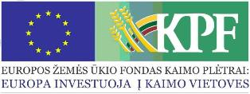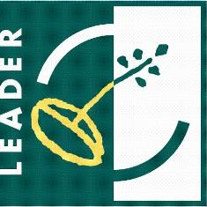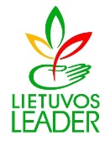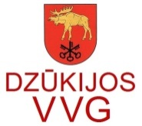

Informacinio renginio ataskaita 2016-11-13
Lapkričio 13 d. 12.00 val. Kučiūnų laisvalaikio salėje vyko, Dzūkijos VVG organizuotas renginys, kurio metu dalyviamas buvo pristatyta Lazdijų rajono kaimo plėtros strategija 2016-2023 metams. Renginyje dalyvavo Kučiūnų kaimo bendruomenės ir Varnėnų kaimo bendruomenės atstovai.
Dalyviai buvo supažindinti su „Lazdijų rajono kaimo plėtros strategija 2016-2023 metams“ pakeitimais, 2016.10.31 d. valdybos sprendimu buvo pakeista strategija. VPS prioritetais, paaiškinta kiek VPS lėšų bus skirta vietos projektams įgyvendinti, kas bus tinkami paramos gavėjai, kokios tinkamumo sąlygos yra keliamos vietos projektams.
Renginyje dalyvavo 15 dalyvių.

